# **Сигнал «Химическая тревога»**

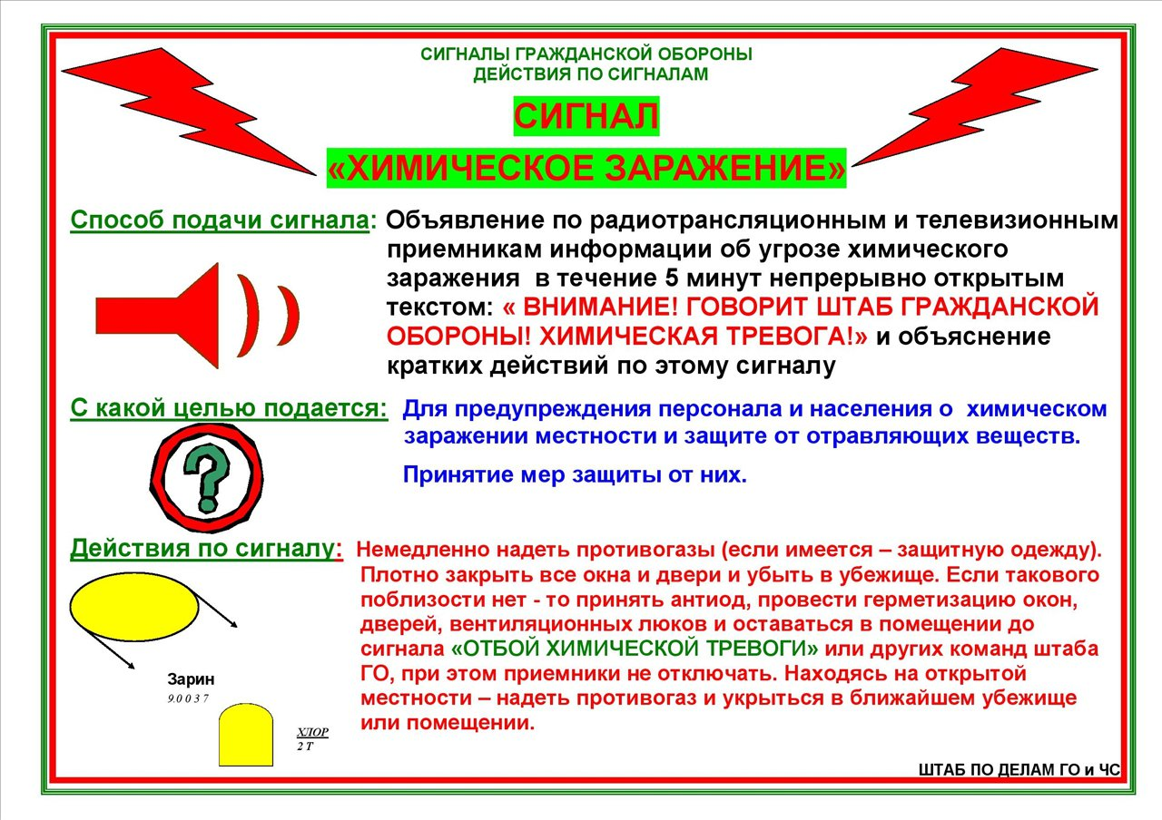

Этот сигнал подается при обнаружении химического заражения или угрозе заражения населенного пункта в течение ближайшего часа. В этих целях используется местная радиотрансляционная сеть или громкоговорящие установки (устройства).

Диктор объявляет: **«ВНИМАНИЕ! ВНИМАНИЕ! Граждане! Опасность химического заражения! Опасность химического заражения! и далее идет обращение к гражданам о порядке их действия».** Эти слова повторяются диктором в течение 5 мин с интервалом 30 сек.

Способы доведения этого сигнала до жителей могут уточняться и дополняться исходя из местных условий и возможностей.

**Услышав сигнал «Химическая тревога», каждый житель обязан:**

−    быстро надеть противогаз (привести его в «боевую готовность») и имеющиеся средства защиты кожи;

−    возьмите с собой документы, деньги, «тревожный чемоданчик» – аптечка первой помощи и необходимые (индивидуальные) для Вас лекарства; фонарик и запас батареек; спички, газовые зажигалки; перочинный (универсальный) нож; нитки, иголки, ножницы и т.п.; средства связи, с зарядными устройствами и сменными элементами питания;

−    загерметизировать продукты питания и запасы воды в закрытых емкостях на трое суток и взять их с собой;

−    возьмите с собой одноразовую посуду и средства личной гигиены;

−    надеть имеющиеся средства защиты кожи или приспособленную для защиты кожи одежду, обувь, перчатки;

−    одеть детей, взять с собой теплые и сменное белье (нижнее белье и носки), в зависимости от погодных условий;

−    предупредить соседей, вдруг они не услышали сигнал;

−    оказать помощь больным, детям, инвалидам, престарелым;

−    при возможности укрыться в близлежащем защитном сооружении (убежище или противорадиационном укрытии);

−    при отсутствии защитного сооружения, укрыться в укрытии (в жилом, производственном или подсобном помещении);

−    если обстоятельства вынуждают вас укрыться в укрытии (в жилом, производственном или подсобном помещении), то как можно быстрее следует:

перекрыть газ, воду, отключить электричество;

плотно закрыть окна, двери, вентиляционные и другие отверстия;

в зданиях с печным отоплением закрыть трубы, заделать имеющиеся щели и отверстия;

завесить влажной тканью оконные и дверные проемы;

−    не выходить из защитного сооружения (укрытия) до особых указаний органов, осуществляющих управление гражданской обороной.

Сельскохозяйственные животные по сигналу «**Химическая тревога**» загоняются в заранее подготовленные помещения.

***О том, что опасность химического заражения миновала, и о порядке дальнейшего поведения вас известят местные органы, осуществляющие управление гражданской обороной. Без их команды покидать убежища (укрытия) и другие загерметизированные помещения или снимать средства индивидуальной защиты запрещается.***